**Anexo M:** Registra los anticipos del fondo fiduciario de los trabajadores.

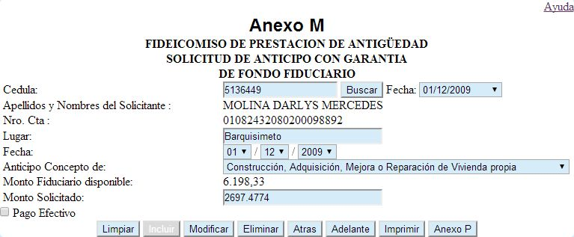

Entre los campos a registrar se encuentran:

* **Cedula:** Cedula del trabajador.
* **Apellido y Nombres:** Apellidos y Nombres del trabajador (lo carga del sistema de manera predeterminada).
* **Nro Cta.:** Numero de Cuenta Bancaria del Trabajador (lo carga del sistema de manera predeterminada),
* **Lugar:** Lugar en donde se efectúa la solicitud.
* **Fecha:** Fecha de la Solicitud.
* **Anticipo, concepto de:** Selecciona el motivo de anticipo que va a solicitar (Mejora de Vivienda, Liberación de Hipoteca, Pago de Pensión Escolar propia o familiar, o gastos médicos).
* **Monto Fiduciario Disponible:** Monto del fiduciario total del trabajador (lo genera el sistema automáticamente de acuerdo a la suma de los montos de los movimientos de fiduciario pagados menos los montos de anticipos o liquidación solicitados por el trabajador).
* **Monto a Solicitar (Maximo 75%):** Monto del fiduciario máximo que puede sacar el trabajador, también puede ser menor de ese monto dependiendo de la necesidad de dicho trabajador (lo genera el sistema automáticamente del 75% del Monto Fiduciario Disponible).

Los Botones que operan en este formulario son los siguientes:

* **Buscar:** Buscar Registro. A lado del botón Buscar aparece el listado texto de la información registrados por el usuario, y al seleccionar el registro, aparecerá toda la información relacionados a ella.
* **Limpiar:** Borrar datos de los campos para nuevo registro.
* **Incluir:** Incluir registro.
* **Modificar:** Modificar registro seleccionado.
* **Eliminar:** Eliminar registro seleccionado.
* **Atrás:** Deshacer Acción.
* **Adelante:** Rehacer Acción.
* **Imprimir:** Genera la planilla de Anexo M como soporte de solicitud de anticipos por parte del trabajador.
* **Anexo P:** Enlaza al modulo de Anexo P.

**Anexo P:** Registra las liquidaciones del fondo fiduciario de los trabajadores.

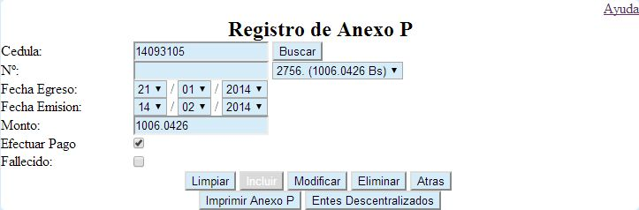

Entre los campos a registrar se encuentran:

* **Cedula:** Cedula del trabajador.
* **N°:** Numero de Registro de la Planilla,
* **Fecha de Egreso:** Fecha de Egreso del Trabajador.
* **Fecha de Emisión:** Fecha de la emisión del registro.
* **Monto:** Monto del fiduciario total del trabajador (lo genera el sistema automáticamente de acuerdo a la suma de los montos de los movimientos de fiduciario pagados menos los montos de anticipos o liquidación solicitados por el trabajador).
* **Efectuar Pago (Chequeador):** Esta opción verifica si el monto cargado fue pagado.
* **Fallecido (Chequeador):** Esta opción verifica si el trabajador es fallecido.

Los Botones que operan en este formulario son los siguientes:

* **Buscar:** Buscar Registro. Abajo del botón Buscar aparece el listado texto de la información registrados por el usuario, y al seleccionar el registro, aparecerá toda la información relacionados a ella.
* **Limpiar:** Borrar datos de los campos para nuevo registro.
* **Incluir:** Incluir registro.
* **Modificar:** Modificar registro seleccionado.
* **Eliminar:** Eliminar registro seleccionado.
* **Atrás:** Ir al menú de anexo M.
* **Imprimir:** Genera la planilla de Anexo P como soporte de solicitud de liquidación por parte del trabajador.
* **Entes Descentralizados:** Enlaza al modulo de Entes Descentralizados.

**Movimiento Anexos M:** Permite generar listado de solicitudes de anexos m, y al mismo tiempo genera la carga masiva magnética para efectuar su pago en el banco.

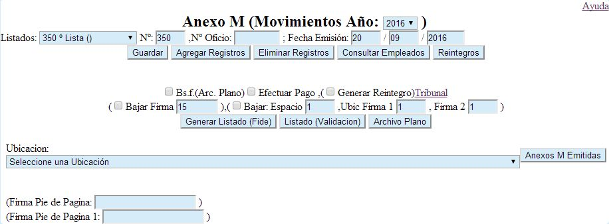

Entre los campos a registrar se encuentran:

* **Año:** Aparece en el encabezado, al seleccionar el año se despliega en el campo listados, todos los listados cargados previamente en el año seleccionado.
* **Listados:** Se selecciona los listados de anexos m cargados previamente para su modificación o generación de reportes.
* **N°:** Numero de Registro del listado (generado automáticamente por el sistema),
* **Fecha de Emisión:** Fecha de la emisión del registro.
* **Bsf (ArcPlano) (Chequeador):** Esta opción convierte de bolívares anteriores a bolívares fuertes (surge efecto para las solicitudes generadas antes del año 2008).
* **Efectuar Pago (Chequeador):** Esta opción una vez activo carga los registros de las solicitudes de anexo m para que sean pagos al hacer clic en el botón Generar Listado (Fide).
* **Generar Reintegro:** Esta opción una vez activo carga todo el listado al reintegro de las solicitudes de anexo m al hacer clic en el botón Generar Listado (Fide).
* **Bajar Firma (Chequeador y campo texto):** Esta opción una vez activo, el usuario bajar la firma en el campo texto al hacer clic en el botón Generar Listado (Fide), en caso en que la firma del reporte no esté ubicado correctamente.
* **Bajar Espacio (Chequeador y campo texto):** Esta opción una vez activo, el usuario bajar las líneas de movimientos de las solicitudes de anexo m por página al hacer clic en el botón Generar Listado (Fide), en caso en que las paginas del reporte no esté ubicado correctamente.
* **Ubic. Firma 1:** Esta opción el usuario puede bajar las dos sub - firmas que se encuentra en la parte inferior del reporte al hacer clic en el botón Generar Listado (Fide).
* **Firma 2:** Esta opción el usuario puede bajar las sub - firmas que se encuentra en el pie de página del reporte al hacer clic en el botón Generar Listado (Fide).
* **Firma Pie de Página:** El usuario permite cargar la firma principal, reemplazando la que tiene predeterminada.
* **Firma Pie de Página 1:** El usuario permite cargar la sub-firma de pie de página, reemplazando la que tiene predeterminada.

Los Botones que operan en este formulario son los siguientes:

* **Guardar:** Incluir registro si es primera vez, modificar si esta cargado previamente.
* **Agregar Registro:** Permite adicionar las solicitudes de anexas m realizadas previamente, por fecha, por cedula, por nomina, por aquellas que se han pagado, o aquellas solicitudes registrados mas no incluidos en el listado.
* **Eliminar Registro:** Permite Eliminar registro de solicitudes cargadas en el listado.
* **Consultar:** Permite realizar la consulta de todos los movimientos que se hayan registrado en los listado de anexo m por el trabajador.
* **Reintegros:** Registra los reintegros que hará el trabajador, de manera que salga reflejado en el reporte al hacer clic en el botón Generar Listado (Fide).
* **Generar Listado (Fide):** Genera listado de solicitudes de anexo m.
* **Listado (Validación):** Al hacer clic, permite verificar si los montos sean efectivamente el 75%, y general el listado de los trabajadores quienes están por encima o por debajo de dicho porcentaje.
* **Archivo Plano:** Genera carga magnética con la estructura del banco para efectuar la carga masiva y su posterior pago.
* **Anexas M Emitidas:** Genera el listado de las anexos m emitidas de acuerdo a la ubicación nomina.

**Movimiento Anexos P:** Permite generar listado de solicitudes de anexos p, y al mismo tiempo genera la carga masiva magnética para efectuar su pago en el banco.

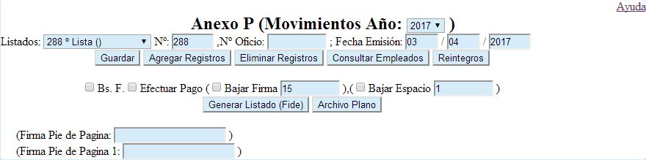

Entre los campos a registrar se encuentran:

* **Año:** Aparece en el encabezado, al seleccionar el año se despliega en el campo listados, todos los listados cargados previamente en el año seleccionado.
* **Listados:** Se selecciona los listados de anexos p cargados previamente para su modificación o generación de reportes.
* **N°:** Numero de Registro del listado (generado automáticamente por el sistema),
* **Fecha de Emisión:** Fecha de la emisión del registro.
* **Bsf (ArcPlano) (Chequeador):** Esta opción convierte de bolívares anteriores a bolívares fuertes (surge efecto para las solicitudes generadas antes del año 2008).
* **Efectuar Pago (Chequeador):** Esta opción una vez activo carga los registros de las solicitudes de anexo p para que sean pagos al hacer clic en el botón Generar Listado (Fide).
* **Bajar Firma (Chequeador y campo texto):** Esta opción una vez activo, el usuario bajar la firma en el campo texto al hacer clic en el botón Generar Listado (Fide), en caso en que la firma del reporte no esté ubicado correctamente.
* **Bajar Espacio (Chequeador y campo texto):** Esta opción una vez activo, el usuario bajar las líneas de movimientos de las solicitudes de anexo m por página al hacer clic en el botón Generar Listado (Fide), en caso en que las paginas del reporte no esté ubicado correctamente.
* **Firma Pie de Página:** El usuario permite cargar la firma principal, reemplazando la que tiene predeterminada.
* **Firma Pie de Página 1:** El usuario permite cargar la sub-firma de pie de página, reemplazando la que tiene predeterminada.

Los Botones que operan en este formulario son los siguientes:

* **Guardar:** Incluir registro si es primera vez, modificar si esta cargado previamente.
* **Agregar Registro:** Permite adicionar las solicitudes de anexas p realizadas previamente, por fecha, por cedula, o sin fecha para que el listado lo genere todas las fechas.
* **Eliminar Registro:** Permite Eliminar registro de solicitudes cargadas en el listado.
* **Consultar Empleados:** Permite realizar la consulta de todos los movimientos que se hayan registrado en los listado de anexo m por el trabajador.
* **Reintegros:** Registra los reintegros que hará el trabajador, de manera que salga reflejado en el reporte al hacer clic en el botón Generar Listado (Fide).
* **Generar Listado (Fide):** Genera listado de solicitudes de anexo p.
* **Archivo Plano:** Genera carga magnética con la estructura del banco para efectuar la carga masiva y su posterior pago.

**Registro de Médicos:** Permite registrar los médicos u odontólogos que están en servicios médicos.

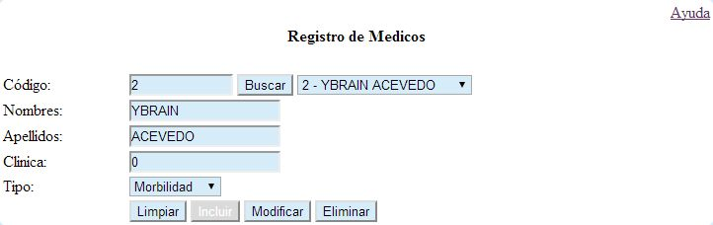

Entre los campos a registrar se encuentran:

* **Código:** Código del trabajador.
* **Nombres:** Nombres del trabajador.
* **Apellidos:** Apellidos del trabajador.
* **Clínica:** Nombre de la clínica (opcional).
* **Tipo:** Selecciona si es odontología o morbilidad.

Los Botones que operan en este formulario son los siguientes:

* **Buscar:** Buscar Registro. Abajo del botón Buscar aparece el listado texto de la información registrados por el usuario, y al seleccionar el registro, aparecerá toda la información relacionados a ella.
* **Limpiar:** Borrar datos de los campos para nuevo registro.
* **Incluir:** Incluir registro.
* **Modificar:** Modificar registro seleccionado.
* **Eliminar:** Eliminar registro seleccionado.

**Control de Enfermería:** Permite registrar los exámenes medico hechos a los trabajadores.

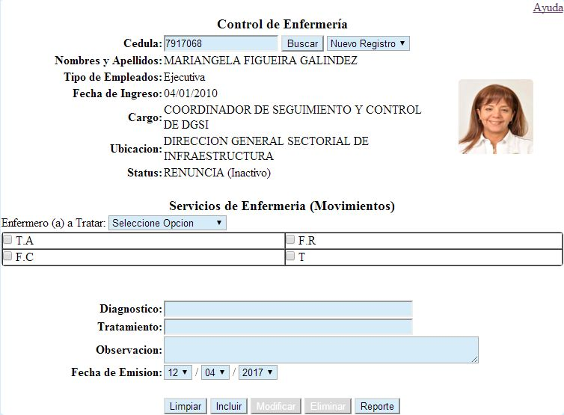

Entre los campos a registrar se encuentran:

* **Cedula:** Cedula del trabajador.
* **Nombres y Apellidos:** Nombres y Apellidos del trabajador (Generado del sistema).
* **Tipo de Empleado:** Nomina en la que pertenece (Generado del sistema).
* **Fecha de Ingreso:** Fecha de Ingreso del trabajador (Generado del sistema).
* **Cargo:** Cargo del trabajador (Generado del sistema).
* **Ubicación:** Ubicación nomina del trabajador (Generado del sistema).
* **Status:** Estado laboral del trabajador (Generado del sistema).
* **Enfermero(a) a Tratar:** Selecciona el personal cargado previamente en el modulo de registro médicos.
* **T.A., F.R., F.C., T.:** Tilda los diferentes exámenes a realizar.
* **Diagnostico:** Diagnostico realizado al trabajador.
* **Tratamiento:** Tratamiento realizado al trabajador.
* **Observación:** Cualquier otro comentario referente a los exámenes.
* **Fecha de Emisión:** Fecha de la emisión del registro.

Los Botones que operan en este formulario son los siguientes:

* **Buscar:** Buscar Registro. A lado del botón Buscar aparece el listado texto de la información registrados por el usuario, y al seleccionar el registro, aparecerá toda la información relacionados a ella.
* **Limpiar:** Borrar datos de los campos para nuevo registro.
* **Incluir:** Incluir registro.
* **Modificar:** Modificar registro seleccionado.
* **Eliminar:** Eliminar registro seleccionado.
* **Reporte:** Genera el listado de exámenes realizados por fecha o por enfermero(a) atendido.

**Unidad Odontológica:** Permite registrar los exámenes odontológicos hechos a los trabajadores.

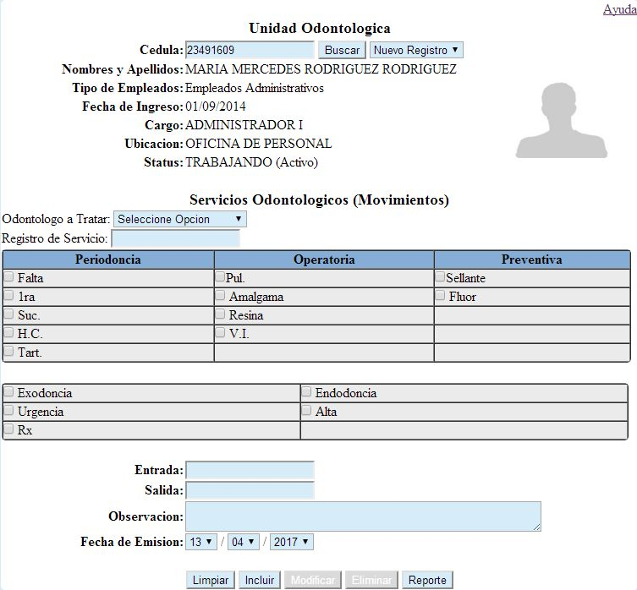

Entre los campos a registrar se encuentran:

* **Cedula:** Cedula del trabajador.
* **Nombres y Apellidos:** Nombres y Apellidos del trabajador (Generado del sistema).
* **Tipo de Empleado:** Nomina en la que pertenece (Generado del sistema).
* **Fecha de Ingreso:** Fecha de Ingreso del trabajador (Generado del sistema).
* **Cargo:** Cargo del trabajador (Generado del sistema).
* **Ubicación:** Ubicación nomina del trabajador (Generado del sistema).
* **Status:** Estado laboral del trabajador (Generado del sistema).
* **Odontólogo a Tratar:** Selecciona el personal cargado previamente en el modulo de registro médicos.
* **Periodoncia, Operatoria, Preventiva:** Tilda los diferentes exámenes a realizar.
* **Entrada:** Hora de Entrada.
* **Salida:** Hora.
* **Fecha de Emisión:** Fecha de la emisión del registro.

Los Botones que operan en este formulario son los siguientes:

* **Buscar:** Buscar Registro. A lado del botón Buscar aparece el listado texto de la información registrados por el usuario, y al seleccionar el registro, aparecerá toda la información relacionados a ella.
* **Limpiar:** Borrar datos de los campos para nuevo registro.
* **Incluir:** Incluir registro.
* **Modificar:** Modificar registro seleccionado.
* **Eliminar:** Eliminar registro seleccionado.
* **Reporte:** Genera el listado de exámenes realizados por odontólogo(a) atendido.

**Morbilidad:** Permite registrar los exámenes medico hechos a los trabajadores.

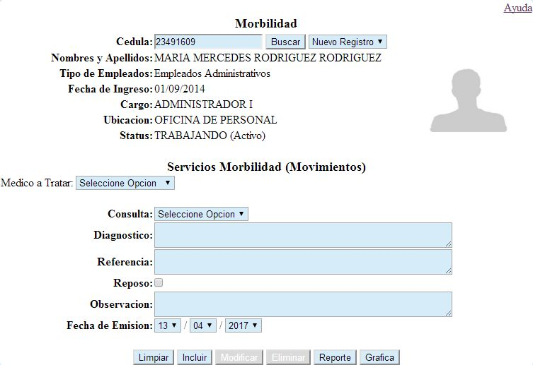

Entre los campos a registrar se encuentran:

* **Cedula:** Cedula del trabajador.
* **Nombres y Apellidos:** Nombres y Apellidos del trabajador (Generado del sistema).
* **Tipo de Empleado:** Nomina en la que pertenece (Generado del sistema).
* **Fecha de Ingreso:** Fecha de Ingreso del trabajador (Generado del sistema).
* **Cargo:** Cargo del trabajador (Generado del sistema).
* **Ubicación:** Ubicación nomina del trabajador (Generado del sistema).
* **Status:** Estado laboral del trabajador (Generado del sistema).
* **Medico a Tratar:** Selecciona el personal cargado previamente en el modulo de registro médicos.
* **Consulta:** Selecciona el tipo de consulta: primaria o sucesiva.
* **Diagnostico:** Diagnostico realizado al trabajador.
* **Referencia:** Referencia realizado al trabajador.
* **Reposo:** Tilda si esta de reposo el trabajador.
* **Observación:** Cualquier otro comentario referente a los exámenes.
* **Fecha de Emisión:** Fecha de la emisión del registro.

Los Botones que operan en este formulario son los siguientes:

* **Buscar:** Buscar Registro. A lado del botón Buscar aparece el listado texto de la información registrados por el usuario, y al seleccionar el registro, aparecerá toda la información relacionados a ella.
* **Limpiar:** Borrar datos de los campos para nuevo registro.
* **Incluir:** Incluir registro.
* **Modificar:** Modificar registro seleccionado.
* **Eliminar:** Eliminar registro seleccionado.
* **Reporte:** Genera el listado de exámenes realizados por fecha o por medico atendido.
* **Grafica:** Genera la grafica de los exámenes realizado por rango, consulta, genero, edades o diagnostico.

**Citas Medicas:** Permite registrar las citas medicas hechos a los trabajadores.

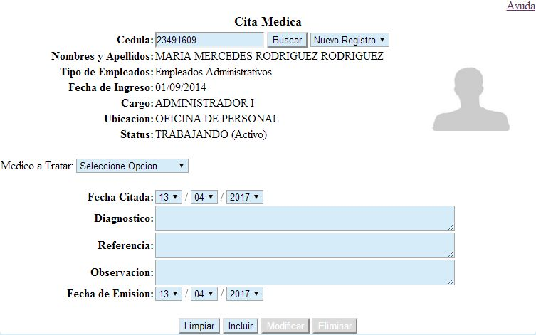

Entre los campos a registrar se encuentran:

* **Cedula:** Cedula del trabajador.
* **Nombres y Apellidos:** Nombres y Apellidos del trabajador (Generado del sistema).
* **Tipo de Empleado:** Nomina en la que pertenece (Generado del sistema).
* **Fecha de Ingreso:** Fecha de Ingreso del trabajador (Generado del sistema).
* **Cargo:** Cargo del trabajador (Generado del sistema).
* **Ubicación:** Ubicación nomina del trabajador (Generado del sistema).
* **Status:** Estado laboral del trabajador (Generado del sistema).
* **Medico a Tratar:** Selecciona el personal cargado previamente en el modulo de registro médicos.
* **Fecha citada:** Fecha en donde debe volver el trabajador.
* **Diagnostico:** Diagnostico realizado al trabajador.
* **Referencia:** Referencia realizado al trabajador.
* **Observación:** Cualquier otro comentario referente a los exámenes.
* **Fecha de Emisión:** Fecha de la emisión del registro.

Los Botones que operan en este formulario son los siguientes:

* **Buscar:** Buscar Registro. A lado del botón Buscar aparece el listado texto de la información registrados por el usuario, y al seleccionar el registro, aparecerá toda la información relacionados a ella.
* **Limpiar:** Borrar datos de los campos para nuevo registro.
* **Incluir:** Incluir registro.
* **Modificar:** Modificar registro seleccionado.
* **Eliminar:** Eliminar registro seleccionado.

**Servicios Funerarios:** Permite registrar los servicios funerarios hechos a los trabajadores.

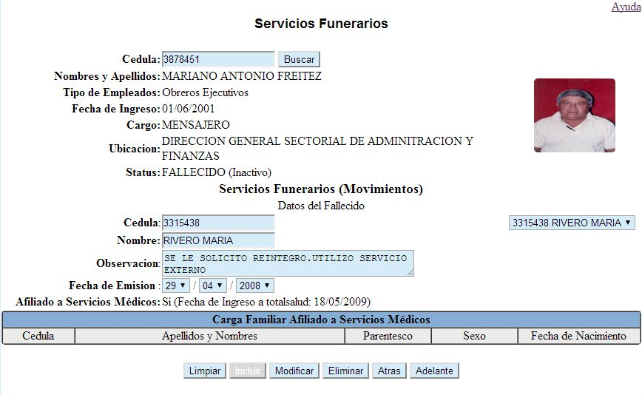

Entre los campos a registrar se encuentran:

* **Cedula:** Cedula del trabajador.
* **Nombres y Apellidos:** Nombres y Apellidos del trabajador (Generado del sistema).
* **Tipo de Empleado:** Nomina en la que pertenece (Generado del sistema).
* **Fecha de Ingreso:** Fecha de Ingreso del trabajador (Generado del sistema).
* **Cargo:** Cargo del trabajador (Generado del sistema).
* **Ubicación:** Ubicación nomina del trabajador (Generado del sistema).
* **Status:** Estado laboral del trabajador (Generado del sistema).
* **Datos del Fallecido:**
  + **Cedula:** Cedula del fallecido.
  + **Nombre:** Nombre del fallecido.
  + **Observación:** Cualquier otro comentario referente a los exámenes.
* **Fecha de Emisión:** Fecha de la emisión del registro.
* **Afiliado a servicios médicos:** Verifica si está afiliado a los servicios médicos (Esta información los genera automáticamente el sistema).
* **Carga Familiar a servicios médicos:** Genera la carga familiar que está afiliada a los servicios médicos (Esta información los genera automáticamente el sistema).

Los Botones que operan en este formulario son los siguientes:

* **Buscar:** Buscar Registro. A lado del campo cedula del fallecido aparece el listado texto de la información registrados por el usuario, y al seleccionar el registro, aparecerá toda la información relacionados a ella.
* **Limpiar:** Borrar datos de los campos para nuevo registro.
* **Incluir:** Incluir registro.
* **Modificar:** Modificar registro seleccionado.
* **Eliminar:** Eliminar registro seleccionado.
* **Atrás:** Deshacer Acción.
* **Adelante:** Rehacer Acción.

**Relación de Pre – Nominas:** Genera la nomina inicial de los movimientos laborales de los trabajadores.

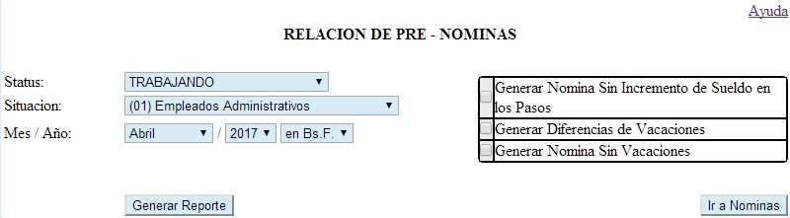

Entre los campos a registrar se encuentran:

* **Status:** Status del trabajador (De manera predeterminada aparece Trabajando).
* **Situación:** Selecciona la Nomina a generar.
* **Mes - Año:** Selecciona el mes y el año de la nomina a generar, para ello dicha nomina no debe estar cerrado.
* **Semana - Año:** Selecciona la semana y el año de la nomina a generar, para ello dicha nomina no debe estar cerrado (para efecto de aquellas nominas que generan movimientos semanales, pueden ser una o varias semanas dependiendo de las semanas fijas o variables).
* **En BsF:** Convierte de Bolívares anteriores a Bolívares Fuertes (para efectos de los movimientos de nomina anteriores del año 2008).
* **Generar solo TI (chequeador):** Al activarlo carga solamente la nomina de contratados de tiempo indeterminado.
* **Generar Nomina Sin Incremento de Sueldo en los Pasos:** Al activarlo carga la nomina sin el incremento de los sueldo de acuerdo a la fecha de ingreso; es decir, con los mismos sueldos del mes anterior (solo para efecto de los empleados).
* **Generar Diferencias de Vacaciones:** Al activarlo carga la nomina con la diferencias de vacaciones que puedan tener los trabajadores.
* **Generar Nomina Sin Vacaciones:** Al activarlo carga la nomina sin vacaciones.

Los Botones que operan en este formulario son los siguientes:

* **Generar Reporte:** Genera la relación de nomina.
* **Ir a Nominas:** Enlaza al modulo de nominas.

**Inclusión de Personal:** Registra el movimiento inicial de los trabajadores.

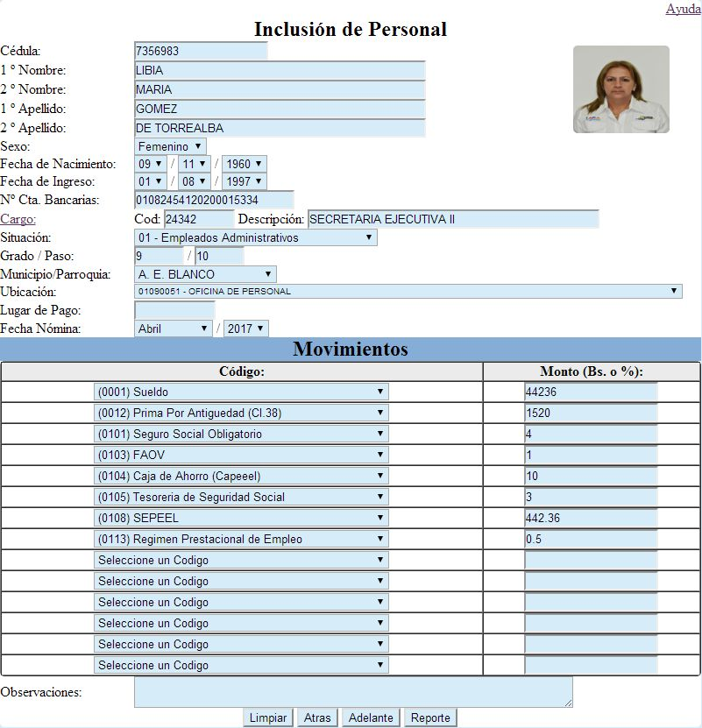

Entre los campos a registrar se encuentran:

* **Cedula:** Cedula del trabajador.
* **1° Nombre:** Primer Nombre del trabajador.
* **2° Nombre:** Segundo Nombre del trabajador.
* **1° Apellido:** Primer Apellido del trabajador.
* **2° Apellido:** Segundo Apellido del trabajador.
* **Sexo:** Sexo del Trabajador
* **Fecha de Nacimiento:** Fecha de Nacimiento del Trabajador.
* **Fecha de Ingreso:** Fecha de Ingreso del trabajador.
* **N° de Cuenta Bancaria:** Cuenta bancaria del trabajador.
* **Cargo:** Cargo del trabajador: código y descripción. Se puede ir al enlace del Cargo, y puede seleccionar el cargo que desea buscar.
* **Situación:** Situación Nomina del trabajador.
* **Grado/ Paso:** Grado y Paso del Trabajador (de manera predeterminada el grado lo genera de acuerdo al cargo, y el paso a la fecha de ingreso).
* **Municipio/Parroquia:** Municipio o Parroquia en donde estará el trabajador, esto es para los prefectos y jefes civiles que estarán en la nomina de ejecutiva asuntos civiles.
* **Ubicación:** Ubicación nominal del trabajador.
* **Lugar de Pago:** Lugar de Pago del Trabajador (para los contratados es TD que es tiempo determinado, y TI tiempo Indeterminado).
* **Fecha de Pago:** Mes y Año de Nomina (Si el trabajador se encuentra la nomina lo carga en los movimientos).
* **Movimientos:** Carga los movimientos de nominas que tienen los trabajadores, entre ellos se encuentra:
  + **Código:** Selecciona el concepto de nomina.
  + **Monto:** Carga el monto a generar.
* **Observaciones:** Cualquier otro comentario que pueda tener el trabajador respecto a la inclusión.

Los Botones que operan en este formulario son los siguientes:

* **Limpiar:** Borrar datos de los campos para nuevo registro.
* **Atrás:** Deshacer Acción.
* **Adelante:** Rehacer Acción.
* **Reporte:** Genera la planilla de inclusión de personal

**Asignaciones y Deducciones:** Carga los movimientos de inclusión, modificación y eliminación de conceptos de nominas.

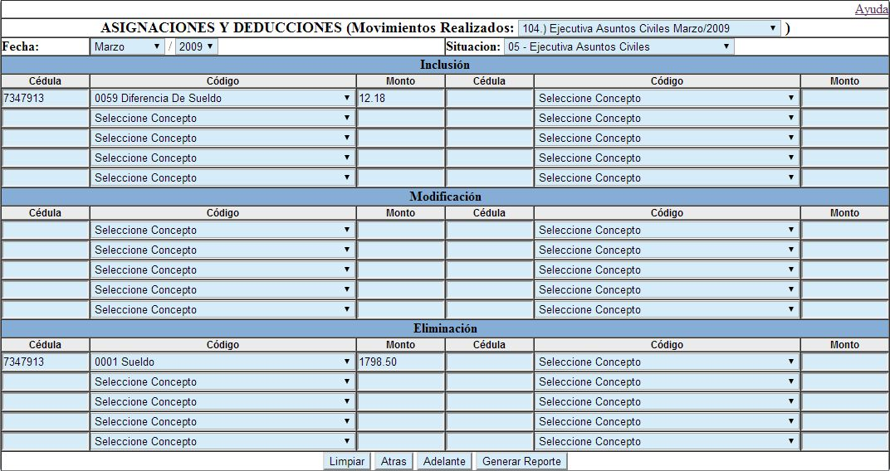

Entre los campos a registrar se encuentran:

* **Movimientos Realizados:** Aparece el listado texto de la información registrados por el usuario, y al seleccionar el registro, aparecerá toda la información relacionados a ella.
* **Fecha:** Mes y Año.
* **Situación:** Situación Nomina a generar.
* **Inclusión:** Carga los movimientos de inclusión de nominas, entre ellos se encuentra:
  + **Cedula:** Cedula del trabajador.
  + **Código:** Selecciona el concepto de nomina.
  + **Monto:** Carga el monto a generar.
* **Modificación:** Carga los movimientos a modificación de nominas, entre ellos se encuentra:
  + **Cedula:** Cedula del trabajador.
  + **Código:** Selecciona el concepto de nomina.
  + **Monto:** Carga el monto a generar.
* **Eliminación:** Carga los movimientos a eliminar de nominas, entre ellos se encuentra:
  + **Cedula:** Cedula del trabajador.
  + **Código:** Selecciona el concepto de nomina.
  + **Monto:** Carga el monto a generar.

Los Botones que operan en este formulario son los siguientes:

* **Limpiar:** Borrar datos de los campos para nuevo registro.
* **Atrás:** Deshacer Acción.
* **Adelante:** Rehacer Acción.
* **Reporte:** Genera la planilla de asignaciones y deducciones.

**Modificación de Datos Personales y Administración:** Esta opción permite realizar modificaciones en los datos personales y administrativos del trabajador.

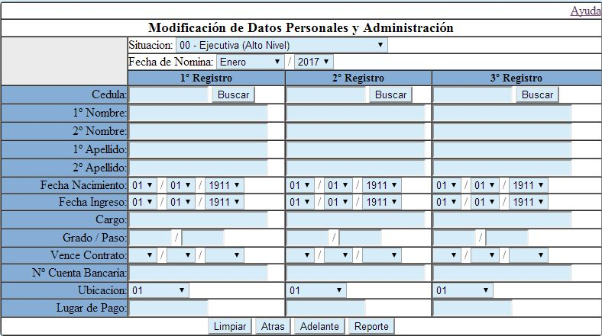

Entre los campos a registrar se encuentran:

* **Situación:** Situación Nomina a generar.
* **Fecha Nómina:** Mes y Año de Nomina.
* **Registros:** Carga un máximo de tres registros.
* **Cedula:** Cedula del trabajador.
* **1° Nombre:** Primer Nombre del trabajador.
* **2° Nombre:** Segundo Nombre del trabajador.
* **1° Apellido:** Primer Apellido del trabajador.
* **2° Apellido:** Segundo Apellido del trabajador.
* **Fecha de Nacimiento:** Fecha de Nacimiento del Trabajador.
* **Fecha de Ingreso:** Fecha de Ingreso del trabajador.
* **Cargo:** Cargo del trabajador: código y descripción. Se puede ir al enlace del Cargo, y puede seleccionar el cargo que desea buscar.
* **Grado/ Paso:** Grado y Paso del Trabajador
* **Vence Contrato:** Fecha Final de contrato (solo aparece en contratado).
* **N° de Cuenta Bancaria:** Cuenta bancaria del trabajador.
* **Ubicación:** Ubicación nomina del trabajador.
* **Lugar de Pago:** Lugar de Pago del Trabajador (para los contratados es TD que es tiempo determinado, y TI tiempo Indeterminado).

Los Botones que operan en este formulario son los siguientes:

* **Limpiar:** Borrar datos de los campos para nuevo registro.
* **Atrás:** Deshacer Acción.
* **Adelante:** Rehacer Acción.
* **Reporte:** Genera la planilla de Modificación de Datos Personales y Administración.

**Retiro del personal:** Esta opción permite desincorporar los trabajadores de la nomina.

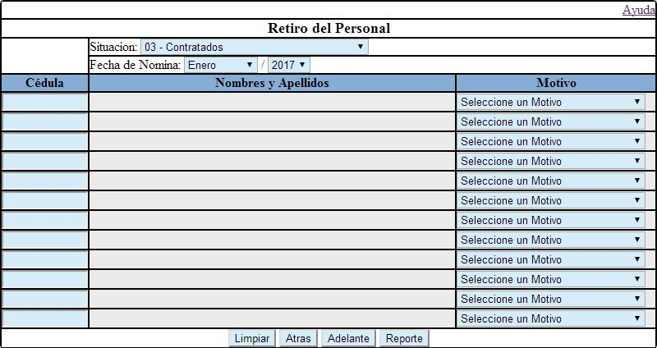

Entre los campos a registrar se encuentran:

* **Situación:** Situación Nomina a generar.
* **Fecha Nómina:** Mes y Año de Nomina.
* **Registros:** Carga un máximo de doce (12) registros.
* **Cedula:** Cedula del trabajador.
* **Nombres y Apellidos:** Nombres y Apellidos del Trabajador (lo genera automáticamente del sistema).
* **Motivo:** Motivo del Egreso.

Los Botones que operan en este formulario son los siguientes:

* **Limpiar:** Borrar datos de los campos para nuevo registro.
* **Atrás:** Deshacer Acción.
* **Adelante:** Rehacer Acción.
* **Reporte:** Genera la planilla de Retiro del Personal.

**Movimiento de Personal FP001:** Registra los Movimientos de cambio de cargo o ajuste de grado o pasos de los trabajadores.

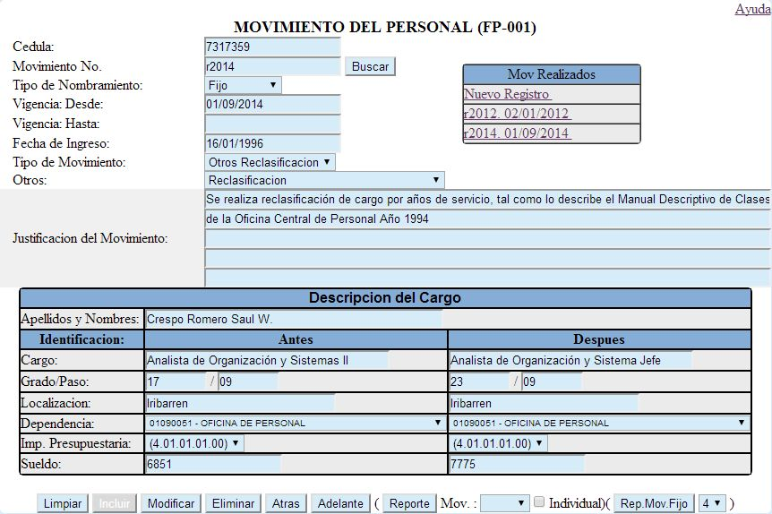

Entre los campos a registrar se encuentran:

* **Cedula:** Cedula del trabajador.
* **Movimiento No:** Numero de movimiento.
* **Tipo de Nombramiento:** Selecciona si el nombramiento es Fijo o Contratado.
* **Vigencia desde:** Fecha en que se le hace el movimiento.
* **Vigencia hasta:** Fecha Final del movimiento (opcional).
* **Fecha de Ingreso:** Fecha de ingreso del trabajador.
* **Tipo de Movimiento:** Selecciona el Movimiento que se va a realizar.
* **Otros:** Selecciona una opción si en el campo **Tipo de Movimiento** es “Otros Reclasificación”.
* **Justificación del Movimiento:** Describe el movimiento que se va a realizar al trabajador.
* **Nombres y Apellidos:** Nombres y Apellidos del Trabajador (lo genera automáticamente del sistema).
* **Movimientos Antes:** Carga los datos laborales del trabajador antes de realizar el cambio de movimiento. Entre los campo se encuentran:
  + **Cargo:** Cargo del trabajador (lo genera el sistema automáticamente).
  + **Grado – Paso:** Grado y Paso del Trabajador.
  + **Localización:** Lugar en que se realiza el movimiento (de manera predeterminada aparece Iribarren).
  + **Dependencia:** ubicación nominal del trabajador (lo genera el sistema automáticamente).
  + **Imp. Presupuestaria:** Partida presupuestaria que le será imputado.
  + **Sueldo:** Sueldo del trabajador.
* **Movimientos Después:** Carga los datos laborales del trabajador después de realizar el cambio de movimiento. Entre los campo se encuentran:
  + **Cargo:** Cargo del trabajador.
  + **Grado – Paso:** Grado y Paso del Trabajador.
  + **Localización:** Lugar en que se realiza el movimiento (de manera predeterminada aparece Iribarren).
  + **Dependencia:** ubicación nominal del trabajador (lo genera el sistema automáticamente).
  + **Imp. Presupuestaria:** Partida presupuestaria que le será imputado.
  + **Sueldo:** Nuevo sueldo del trabajador con el cargo ajustado.

Los Botones que operan en este formulario son los siguientes:

* **Buscar:** Buscar Registro. En **Mov. Realizados** aparece el listado texto enlaces de la información registrados por el usuario, y al hacer clic en el registro, aparecerá toda la información relacionados a ella, y en la fila de enlace Nuevo Registro, el usuario puede realizar un nuevo movimiento al trabajador.
* **Limpiar:** Borrar datos de los campos para nuevo registro.
* **Incluir:** Incluir registro.
* **Modificar:** Modificar registro seleccionado.
* **Eliminar:** Eliminar registro seleccionado.
* **Atrás:** Deshacer Acción.
* **Adelante:** Rehacer Acción.
* **Reporte:** Genera la planilla de Movimiento de Personal. Lo puede generar por número de movimiento, seleccionando en el campo Mov. que aparece a lado del botón Reporte, o también generarlo individualmente, tildando el chequeador Individual, para ello debe haber seleccionado el movimiento del trabajador en **Mov. Realizados**.
* **Rep Mov. Fijo:** Genera los movimientos de personal de los aspirantes que quedaron en el concurso, lo puede generar de acuerdo a la corte que aparece a lado de dicho botón.